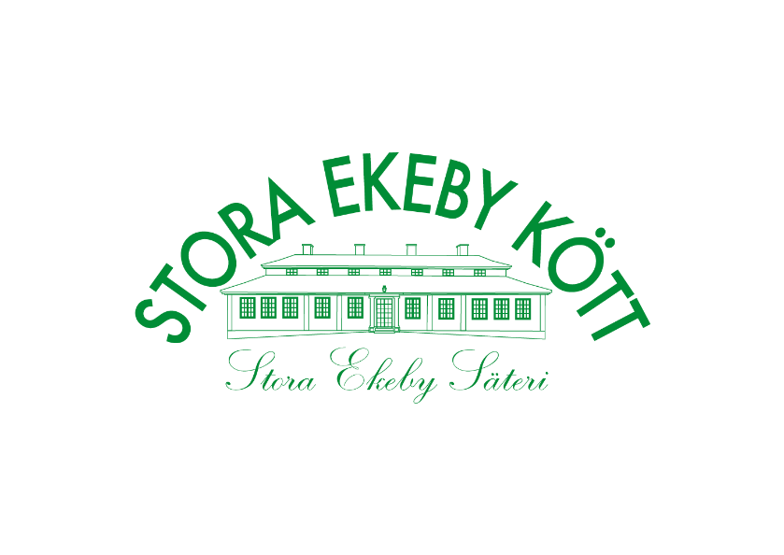

Försäljningsperiod, våren 2023 Hällbybrunns IF, P11
Startdatum: 24 april
Försäljningsperiod: 24 april – 5 maj

Inlämning av beställningslista: 7 maj
(till Stora Ekeby Kött, digitalt)

Utlämning av produkter: Torsdagen den 18 maj, kl.17,30
Utlämningsplats: Skogsvallen

Betalning: Senast den 19 juni
Betalningsalternativ: Swish, konto eller faktura

